**CARACTERÍSTICAS DE LOS ARBOLES EN OTARÉ**

**LOS DESCUBRIDORES**

**Estudiantes de Séptimo Grado del colegio Edmundo Velásquez**

**Jairo Alonso Carrascal Castilla**

**Otaré. Norte de Santander**

**Resumen**

Por vivir en una zona rural donde la biodiversidad es prodigiosa, pensé que sería una buena idea aprovecharla para trabajar en ella, observándola y describiéndola o dicho de una manera mas sonora, descubriéndola y describiéndola.

Es lamentable que los estudiantes campesinos ya no conozcan nuestros arboles, empezamos con un problema y era que no conocían cuales eran las especies nativas. Esperamos que a punto de describirlas, las conozcan bien para que empiecen a amarlas y a protegerlas y una cosa muy importante, averiguar para que sirven.

**Introducción**

El fin de esta investigación es hacer un gran archivo donde mantengamos la descripción de la flora nativa de Otaré, descripción que se hará de todas las partes de una planta (incluyendo las fotografías), Al hacer esta descripción buscamos que los estudiantes desarrollen su conocimiento en ciencias y practiquen su español, despertando también su sensibilidad al arte cuando toman las fotos. Queremos que cuando el estudiante empiece a preguntarse por las utilidades de las plantas, haga un dialogo de saberes con su familia y también investigue en las paginas de la web.

La siguiente parte del proceso es guardar esta información conseguida por tan diferente medios en archivos como word, power point, Cuadernia, paginas web y videos; practicando de esta manera lo aprendido en informática.

Esta muy claro que esta investigación se hace con el fin de aumentar las capacidades cognitivas de los estudiantes, pero ya el trabajo terminado será la fuente de muchos procesos, porque allí vamos a encontrar información básica para otros trabajos como será época de floración y semillas por ejemplo.

**Conformación del grupo de investigación**

**Nombre del grupo:** Los descubridores

**Grado:** 7

**Emblema:** Descubriendo y describiendo

|  |  |
| --- | --- |
| **Nombre** | **Sexo** |
| 1. Valentina Navarro Molina | F |
| 1. Anyela Navarro Carrillo | F |
| 1. Jairo Quintero Barbosa | M |
| 1. Jaider Padilla Santana | M |
| 1. Cindy Ruedas Navarro | F |
| 1. Camilo Bayona Duarte | M |
| 1. Kevin Ortega Gómez | M |
| 1. Claudia Pérez Lanzziano | F |
| 1. María Chinchilla Lanzziano | F |
| 1. Libny Castro Picon | F |
| 1. Dailin Vacca Casadiego | F |
| 1. Vanessa Ascanio Rodríguez | F |
| 1. Luis Antonio Contreras | M |
| 1. Erika Arenas Duran | F |
| 1. Roció Rodríguez Sánchez | F |
| 1. Karen García Fuentes | F |
| 1. Shirley Contreras Cárdenas | F |
| 1. Melany Santiago Gutiérrez | F |
| 1. Lauris Picon Cárdenas | F |

Logo del semillero:

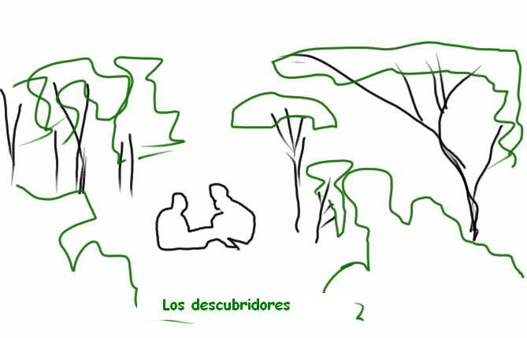

**La pregunta como punto de partida**

Por ser Otaré una zona rural los estudiantes tienen una ventaja grande sobre los citadinos, cuando se trata de observar las plantas. Al proponerles el ejercicio de hacerse preguntas sobre la flora del entorno puedo decir que el único problema fue decirles que ya no se hicieran mas preguntas.

Luego de tener un numero bastante grande de preguntas, fuimos agrupando las similares y complementado las con partes de otras preguntas, al final de la clase ya teníamos la pregunta formulada para empezar a trabajar y fue la siguiente: ¿Cuáles son las características de los arboles en Otaré?

**El problema de investigación**

Nuestra región tiene una gran Biodiversidad, pero lamentablemente también tiene una gran bioignorancia; se hace urgente y necesario que empecemos a conocer nuestra flora, que empecemos a conocer su utilidad para que así empecemos a quererla y a cuidarla. Pues la verdad es que destruimos una gran cantidad de “monte” sin saber siquiera para que puede servir.

La importancia de esta información que recogeremos se empezara a aplicar inmediatamente; el año entrante queremos tener un vivero de arboles nativos, es lógico que para eso lo primero que debemos conocer es el sistema de propagación, cuando podemos conseguir las semillas, periodo de latencia de estas. En nuestra región hay arboles nativos hermosísimos como gualandayes, guayacanes, arrayanes, palmas de cera entre otros, pero como no los conocemos, en nuestro parque sembramos unas araucarias chilenas.

Pero no solo va a ser importante la información recogida, el proceso de recogerla también va a serlo, porque allí el estudiante empezara a practicar su arte, su ciencia su español, su informática y hasta su matemáticas.

**Trayectoria de la Indagación**

Nuestro lema es descubriendo y describiendo, este lema de entrada nos dice que la principal característica es la observación, ya que sin esta no hay descubrimiento, esta observación nos lleva a la recolección de unos datos que convertiremos en textos cuando estemos pasando a la segunda parte del trabajo, la descripción. Pero no todo va a ser observación, el estudiante deberá acudir a sus profesores cuando tenga duda sobre un tema académico, deberá acudir a su familia cuando quiera recuperar un conocimiento ancestral, deberá acudir a los libros cuando quiera apoyarse en otros trabajos.

Una parte bastante importante fue compilar todos los datos textuales y fotográficos que se encontraron durante toda la trayectoria, acá fue de suma ayuda los conocimientos informáticos.

**Recorrido de las trayectorias de indagación**

El primer paso que hicimos en el salón de clase fue recordar que especie de la flora era fácil de observar cerca a la casa de cada estudiante, entonces conformamos grupos de a 4 y escogimos un día para que cada grupo se fuera a observar su árbol, tomarle fotografías y allí con libreta en mano empezar a describir sus partes. En esta etapa del proyecto quisimos involucrar a los padres, porque ellos nos pueden informar sobre el uso que se le da a esa planta. También los abuelos nos podrán informar hasta donde llegaban los bosques en su niñez, esta comunicación entre los abuelos y sus nietos es una parte nada desdeñable de nuestro proyecto.

Al empezar a plasmar la información recogida fue obvio que nos hizo falta mucha, por ejemplo, si conseguimos su flor, era lógico que no íbamos a traer su fruto. Esta carencia de información dejo una enseñanza a los muchachos, como fue entender que los procesos necesitan su tiempo y estos no se pueden saltar, la mayoría comprendió que habría que continuar el proyecto el año entrante para poder solucionar algunas inquietudes.

Pero para la segunda salida les propuse que al observar las plantas trataran de imaginarse figuras geométricas, el numero áureo y buscaran la serie de Fibonacci en las flores. Esto hizo mas divertida la segunda salida; esta vez llegaron con nueva información pero también con una pregunta nueva que fue: ¿Por qué las avispas construyen sus avisperos de forma hexagonal?

A continuación algunas fotos:

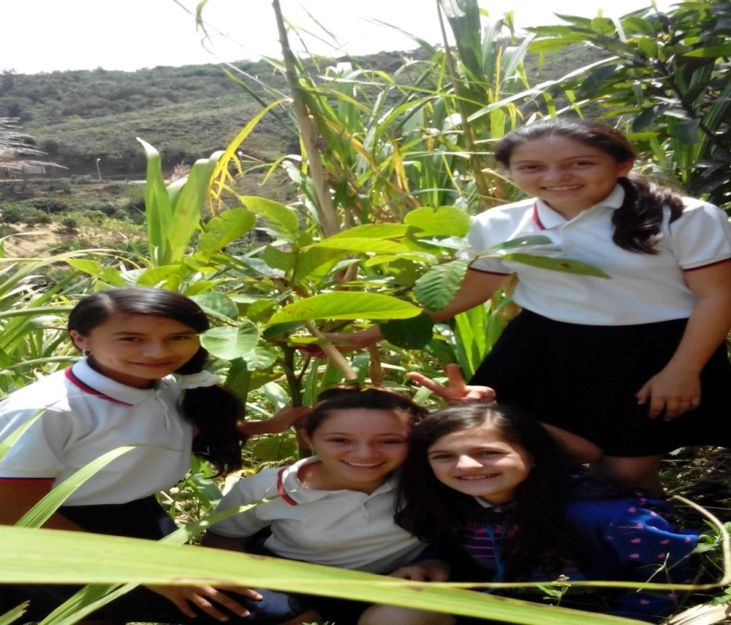

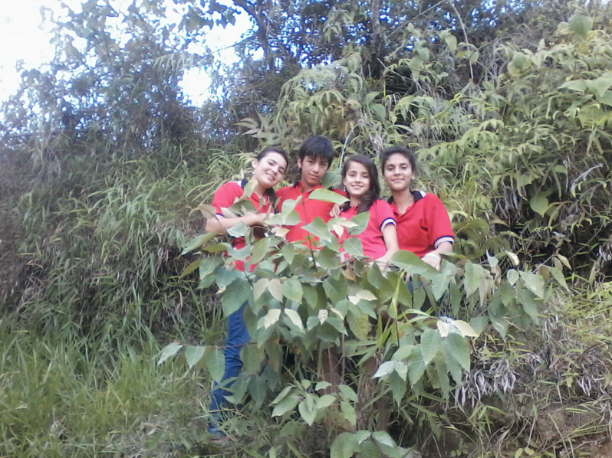

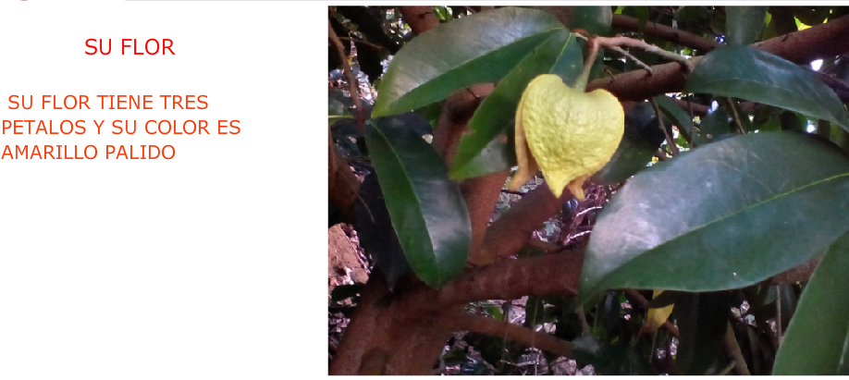

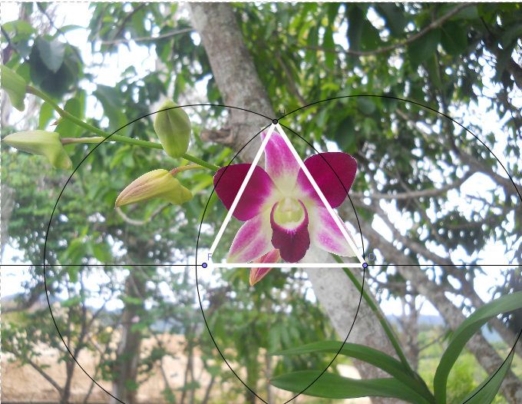

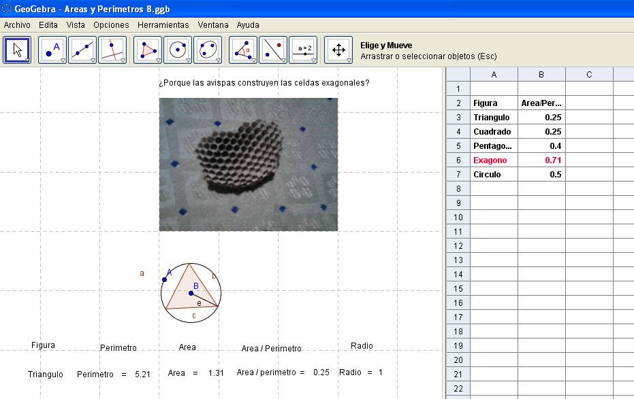

**Reflexión/Análisis de resultados**

Con este proyecto se logro comprender que si se puede llegar a conocer nuestra flora nativa desarrollando este proceso de forma divertida y académica, fue un motivo para poner a dialogar a las familias y sobre todo ser punto de apoyo para los proyectos que vendrán mas adelante.

Fue interesante ver como en este proyecto se unieron el español con las ciencias al describir las partes de las plantas, el arte al tomar la foto mas bonita y descriptiva, las matemáticas al analizar el crecimiento de una planta, las sociales al describir su terreno, la educación física en las incontables caminatas, la informática cuando agrupábamos la información y sobre todo la ecología cuando aprendimos a conocer los arboles y a quererlos.

**Conclusiones**

La primera conclusión es que en cualquier lugar, con cualquier persona, y toda época se puede investigar, que la investigación es divertida y que cuando se investiga no es necesario memorizar, o dicho de mejor manera, es muy difícil de olvidar.

Aprendimos a observar, a describir, a agrupar información, a comunicar de varias formas lo descubierto y que la observación se hace de una mejor manera si antes de salir llevamos de antemano una serie de preguntas que serán nuestra brújala para realizar una mas completa observación.

Para evitar errores antes de empezar a escoger una planta para estudiarla, consultar si es nativa o foránea, por ejemplo todos pensábamos que el pomarrosa era nativo y no fue así. Hay que advertirle a los chicos que un árbol puede tener el mismo nombre en otra región pero ser muy diferente, un error que se presento fue el de un muchacho que dijo que el arrayan tenia un fruto con una única semilla, información que había bajado de una pagina chilena.

Finalmente concluimos que las investigaciones no se terminan, pues un chico pregunto, ¿Por qué la mayoría de las flores son de 5 pétalos?

**Referencias**

*https://es.****wikipedia****.org/****wiki****/****Guayacán***

https://es.**wikipedia**.org/wiki/**Gualanday**

**Agradecimientos**

Agradecemos primero al eterno, al que nunca muere, a todos los estudiantes, padres de familia y profesores que nos ayudaron a recoger la información de una manera anónima y desinteresada. Y finalmente al proyecto enjambre que con su motivación fue un baluarte que no dejo que se esfumara nuestra voluntad.